内部资料 · 交易策略 · 请勿外传
RX383 交易策略
未登记投顾 · 未登记团队
成交 2026-10-15 ~ 2026-11-03 期权 336 笔 / 797 手 期货 35 手 19 个标的

结论
这半个月，RX383 做的是商品期权卖权，核心是短宽跨式：同一个品种、同一天卖出虚值认购和虚值认沽，持有到交易所到期，到期日批量平仓。卖开 623 手里，67% 是这种同日两边一起卖。认购在期货上方大约 13%，认沽在下方大约 12%，绝对 delta 中位 0.023。盘中另外买平 33 手，多数是赚着平的；到期批次是 117 手。
月份是后面两个月一起卖。10 月 26 日上期所 11 月期权到期，他当天卖开 0 手、买平 117 手；10 月 27 日改卖 12 月 70 手和 1 月 63 手，11 月合约从此为 0。
品种是从当天大约 52 个有行情的名字里挑 4.5 个。用前一天的成交量、期货曲线和隐波减实现波动来挑，对上他 13/43 个品种日，随机大约 10%。
期货只出现在 LC、LH，35 手全部是卖开，没有买回，其中 29 手和当天的期权卖开在同一天。这两个品种是短宽跨式再加一截期货空头。另外 17 个品种只有期权。
到期批次留下了大约九成权利金。到 2026-11-03，还留在仓里的期权按开仓价重估 -29,096 元，已经平掉的 +14,518 元，扣手续费后 -15,826 元。已经到期的那一截时间价值落袋了，还开着的合约要等到它们自己的到期日。

一、短宽跨式
短宽跨式是同时卖出同一期货上的一张虚值认购和一张虚值认沽。认购的行权价在期货价格上面，认沽的行权价在下面，所以两条腿都离现价有一段距离，这就是「宽」。卖出当时收进两笔权利金。
到期时，期货价格若留在两个行权价之间，两张期权的内在价值都是 0，卖出的人留下全部权利金。价格每天不动，期权就变便宜一截，这截就是时间价值。价格跌破认沽行权价，认沽变成实值，亏损从行权价往下一条直线。价格涨过认购行权价，认购变成实值，亏损往上一条直线。最高利润就是当初收进的权利金。亏损这一侧随着价格离开行权价一直增加。
下图把他的中位距离画成一条，期货价格记成 100。认购行权价 113，高 13%；认沽行权价 88，低 12%。平值隐波用他卖开时的中位数 18.4%，离到期大约 60 天，两腿权利金合计 0.29，大约是期货价格的 0.29%。到期盈亏在 88 和 113 之间是一条平线，最高 +0.29。价格跌到 87.7 以下或涨到 113.3 以上，这条线穿过 0，开始亏。还剩 30 天、价格仍停在 100 时，盈亏是 +0.26，到不了 +0.29，因为两腿还剩着时间价值。
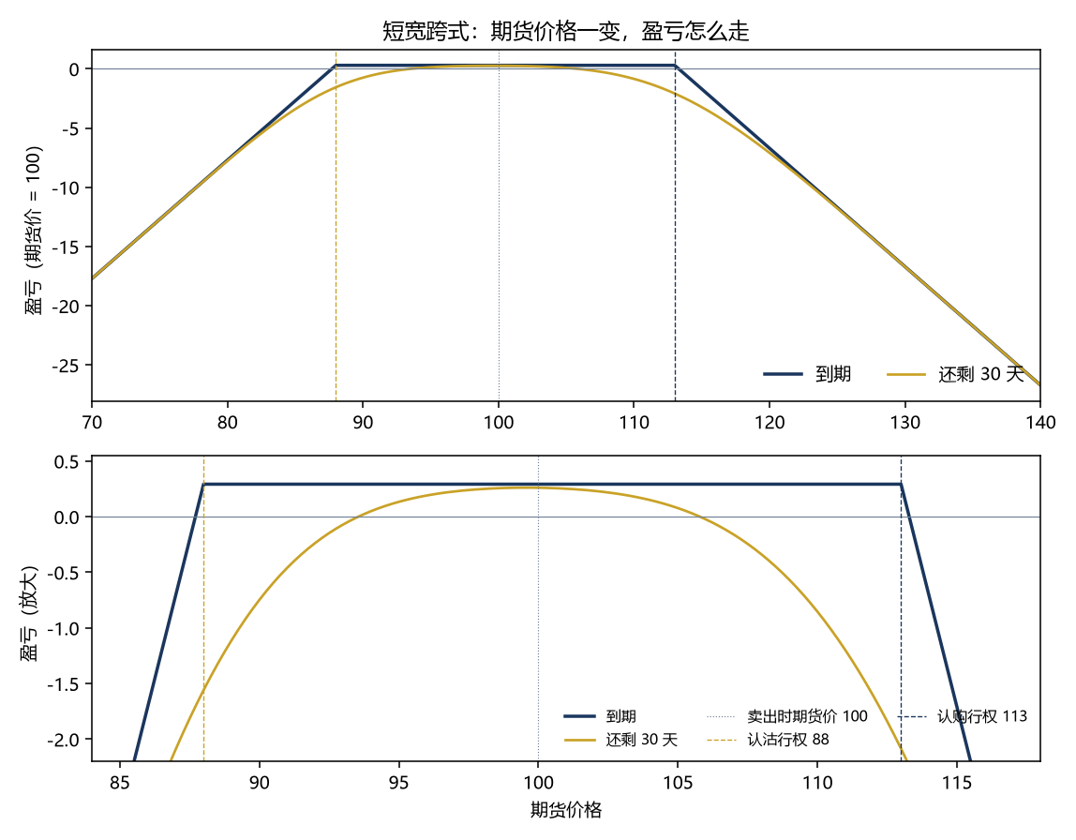
图1 上图是完整的盈亏，下图把行权价附近放大。海军蓝是拿到到期，金色是还剩 30 天。虚线是两个行权价，点线是卖出时的期货价。
期货价格 | 到期盈亏 | 还剩 30 天
70 | -17.71 | -17.71
80 | -7.71 | -7.77
88 | +0.29 | -1.56
100 | +0.29 | +0.26
113 | +0.29 | -2.09
130 | -16.71 | -16.72
表1 期货价格记为 100 时的盈亏。+0.29 是两腿权利金，也是到期时的最高利润。
和他这张图最接近的一笔，是 2026-10-19 的RB 螺纹 RB2701。当天期货收盘 3068，盘中在 3066 到 3096。他卖出认购 3500、10 手、权利金 5.0，虚值 14%；卖出认沽 2750、10 手、权利金 3.5，虚值 10%。两笔成交时间是 14:41:15 和 14:41:28。手数相同，各一个行权价。
一套的权利金是 8.5 个点。到期时期货落在 2742 到 3508 之间，两腿归零，10 套留下权利金 850 元，扣手续费 30 元后是 820 元。跌破 2742 或涨过 3508，开始亏，而且亏起来不封顶。
到 2026-11-03 这套还在，没有平仓。期货收到 2991，仍在盈利区间里，离认沽行权价大约 241 点，离认购大约 509 点。认购收盘价从 5.0 收到 2.0，盈亏 +300 元；认沽从 3.5 涨到 6.0，盈亏 -250 元。两腿合计 +50 元，扣手续费后 +20 元。期货下跌把认沽抬贵了，吃掉了认购省下来的大部分权利金。若到期价格仍停在 2991，两腿归零，能留下 850 元权利金。现在只兑现了其中一小段。
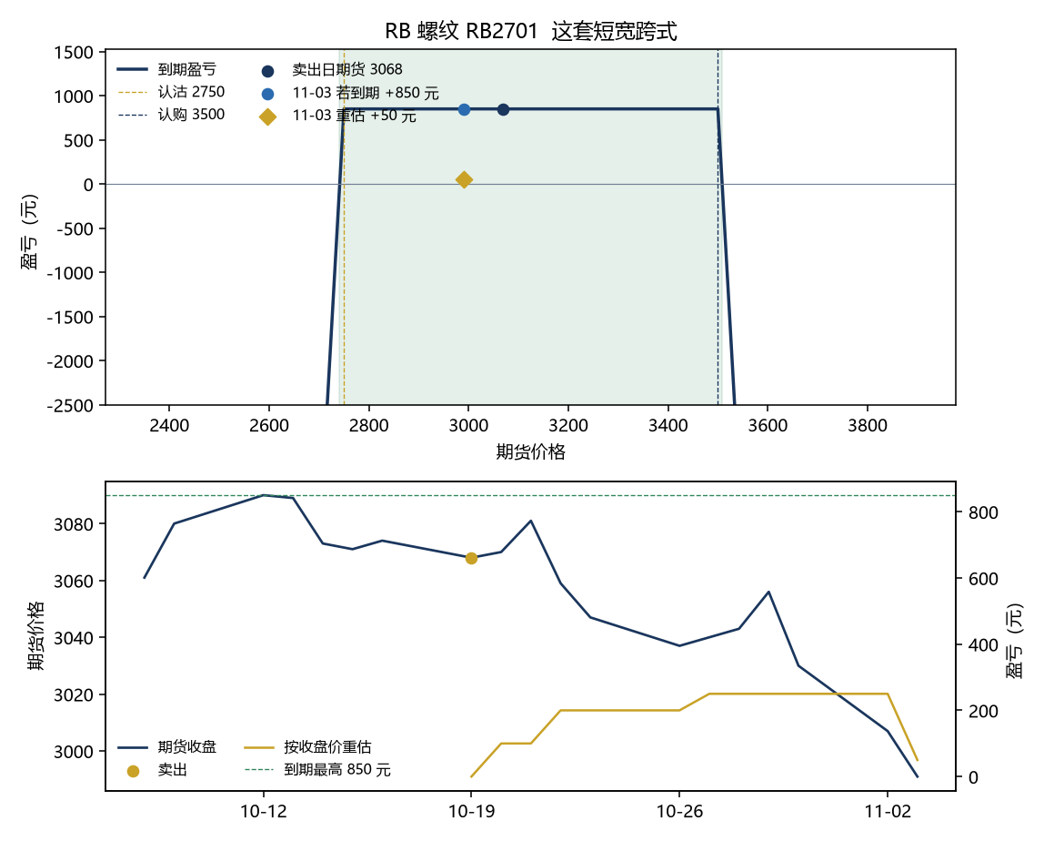
图2 上图是这 10 套拿到到期的盈亏，绿带是盈利区间。海军蓝点是卖出当天的期货价。青点是 11-03 的期货价若当天到期能留下的权利金，金色菱形是同一天按期权收盘价的实际重估。下图左边是期货收盘，右边是重估盈亏，绿色虚线是到期最高利润。
腿 | 行权价 | 卖出价 | 手数 | 11-03 收盘价 | 盈亏
认购 | 3500 | 5.0 | 10 | 2.0 | +300
认沽 | 2750 | 3.5 | 10 | 6.0 | -250
合计 | — | 8.5 | 20 | — | +50
表2 手续费 30 元，扣完是 +20 元。重估用期权收盘价。结算价停在最小变动价位，没有用。
LC、LH 上多出来的期货空头不在这张图里。那一截空头在价格上涨时多亏、下跌时少亏，是加在短宽跨式上的方向。图上这条线是纯卖权。

二、一笔账在做什么
主仓是卖虚值期权，认购和认沽一起卖，拿到交易所到期。卖开 623 手，其中认购 358 手、认沽 265 手。同一天、同一品种两边都卖的，占开仓手数 67%；同向再买一翼的占 24%。行权价卡的是虚值距离，不是一张固定的权利金。
能对上期货价格的卖开里，认购虚值中位 13%（四分位 11%–20%），认沽虚值中位 12%（四分位 9%–18%）。权利金金额的四分位是 35 / 132 / 510 元，从几十元到几百元，没有一档固定的收费。图上的虚线是认购 13%、认沽 12%。右手边那截认购是更远的翼。
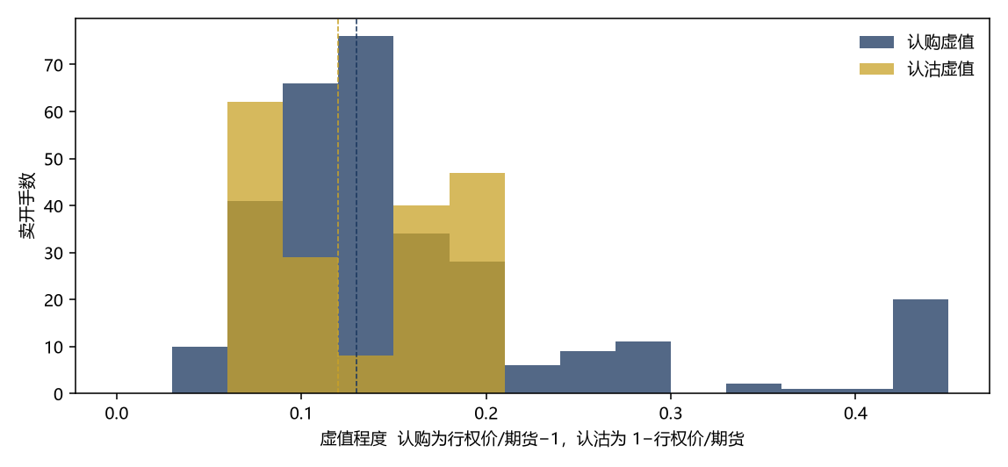
图3 卖开手数按虚值程度。深蓝是认购，金色是认沽。他卖的是距离，两边都堆在 10% 到 20% 虚值。
期货这段只成交 35 手，卖出 35 手、买入 0 手，品种是 LC、LH。其余标的只有期权，没有期货腿。
期货全部是卖开，这半个月没有一笔买回，品种只有 LC、LH。35 手里有 29 手和当天的期权卖开落在同一天：10 月 29 日 LC 卖期货 10 手，同时卖购 6 手、卖沽 1 手；10 月 30 日 LH 卖期货 12 手，同时卖购 10 手、卖沽 5 手；11 月 2 日 LC 卖期货 7 手，同时卖沽 5 手。11 月 3 日 LH 再卖期货 6 手，当天没有新的期权开仓。前两天的期权开仓偏认购，11 月 2 日 LC 只加了认沽。期货空头平到期末都还在，所以 LC 和 LH 上是卖权再加一截没有平掉的期货空头。其他标的只有期权。
到 2026-11-03，期权相对开仓价的浮动盈亏 -29,096 元，已经平掉的 +14,518 元，减去手续费后 -15,826 元。卖出时收进的权利金 +249,172 元已经含在这条盈亏里，不要再加一次。日报累计当日盈亏 +18,960 元，含期货。期权持仓盈亏字段是 0，浮动是用结算价对开仓价重估的。期末还空着 397 手期权。10 月 26 日上期所 2611 到期，117 手在 16:45 的批次里了结，权利金留下大约九成；盘中另外买平的只有三十来手。
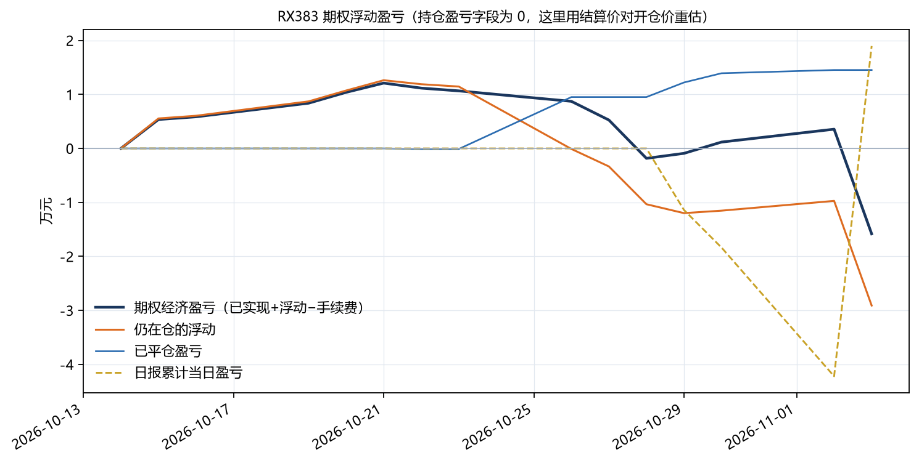
图4 期权经济盈亏。橙线是还留在仓里的浮动，青线是已平，海军蓝是两者相加减手续费。金色虚线是日报累计，含期货。

三、期货和期权放在同一天
下表按标的把两条腿并在一起。期货净持仓是期末多头减空头。同一天，是指这个品种当天既卖了期权、又成交了期货。
标的 | 卖开购 | 卖开沽 | 期权平仓 | 期货卖 | 期货买 | 期末期货净 | 同一天
LC | 78 | 41 | 24 | 17 | 0 | -17 | 2
NI | 29 | 21 | 43 | 0 | 0 | 0 | —
LH | 46 | 25 | 1 | 18 | 0 | -18 | 1
CU | 18 | 17 | 34 | 0 | 0 | 0 | —
SN | 15 | 21 | 26 | 0 | 0 | 0 | —
I | 27 | 13 | 0 | 0 | 0 | 0 | —
PK | 20 | 20 | 0 | 0 | 0 | 0 | —
RB | 10 | 20 | 10 | 0 | 0 | 0 | —
RU | 0 | 22 | 8 | 0 | 0 | 0 | —
B | 20 | 10 | 0 | 0 | 0 | 0 | —
M | 15 | 10 | 0 | 0 | 0 | 0 | —
C | 24 | 0 | 0 | 0 | 0 | 0 | —
CF | 0 | 20 | 0 | 0 | 0 | 0 | —
RM | 5 | 15 | 0 | 0 | 0 | 0 | —
JD | 20 | 0 | 0 | 0 | 0 | 0 | —
PB | 10 | 10 | 0 | 0 | 0 | 0 | —
BU | 10 | 0 | 10 | 0 | 0 | 0 | —
JM | 10 | 0 | 0 | 0 | 0 | 0 | —
HO | 1 | 0 | 0 | 0 | 0 | 0 | —
表3 每个标的的期权和期货。期末期货净为负是空头。
期货每一笔，旁边是当天这个品种卖开的认购和认沽手数。
日期 | 标的 | 期货 | 手数 | 价格 | 当天卖购 | 当天卖沽
10-29 | LC | 卖开 | 2 | 91000.0 | 6 | 1
10-29 | LC | 卖开 | 3 | 91000.0 | 6 | 1
10-29 | LC | 卖开 | 4 | 89000.0 | 6 | 1
10-29 | LC | 卖开 | 1 | 89000.0 | 6 | 1
10-30 | LH | 卖开 | 1 | 9400.0 | 10 | 5
10-30 | LH | 卖开 | 2 | 9400.0 | 10 | 5
10-30 | LH | 卖开 | 2 | 9400.0 | 10 | 5
10-30 | LH | 卖开 | 1 | 9400.0 | 10 | 5
10-30 | LH | 卖开 | 1 | 9475.0 | 10 | 5
10-30 | LH | 卖开 | 1 | 9475.0 | 10 | 5
10-30 | LH | 卖开 | 1 | 9475.0 | 10 | 5
10-30 | LH | 卖开 | 1 | 9475.0 | 10 | 5
10-30 | LH | 卖开 | 1 | 9475.0 | 10 | 5
10-30 | LH | 卖开 | 1 | 9475.0 | 10 | 5
11-02 | LC | 卖开 | 6 | 88000.0 | 0 | 5
11-02 | LC | 卖开 | 1 | 87980.0 | 0 | 5
11-03 | LH | 卖开 | 6 | 9305.0 | 0 | 0
表4 期货成交，以及同一天同品种的期权卖开。
卖开手数里，190 手落在有期货的品种上，433 手落在没有期货的品种上。期货手数远小于期权手数，空头只加在 LC、LH 上，没有铺到其余卖权。

四、哪天卖、卖哪一个
平仓能对上的规则是到期。10 月 26 日是上期所 11 月期权的到期日，当天卖开 0 手，买平 117 手在收盘批次了结，空头从大约 250 手掉下去，到期前几乎不平亏损单。到期后的第一个交易日，10 月 27 日，他卖 133 手、9 个品种，11 月合约是 0，12 月 70 手、1 月 63 手。此后 11 月合约不再卖。他卖的是后面两个月，不是只卖最近的一个月。
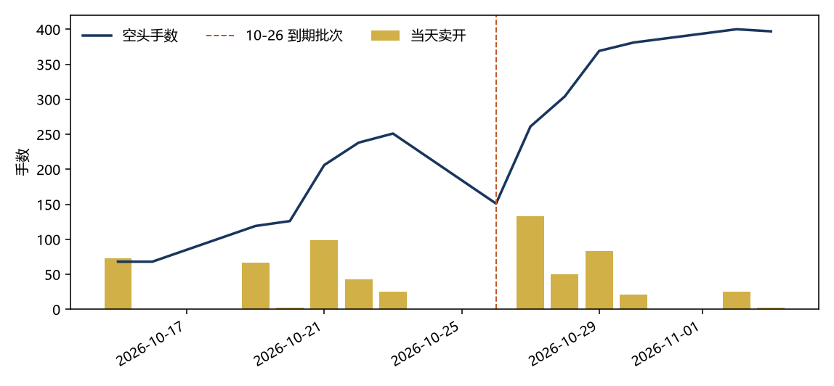
图5 空头手数和当天卖开。竖线是 10 月 26 日的到期批次。空头掉下去之后，次日的金色柱子是换到后面两个月再卖。
日期 | 卖开手数 | 品种数 | 11月 | 12月 | 1月 | 买平
10-15 | 73 | 8 | 69 | 0 | 4 | 0
10-19 | 67 | 4 | 15 | 7 | 45 | 0
10-20 | 2 | 1 | 2 | 0 | 0 | 0
10-21 | 99 | 5 | 28 | 10 | 61 | 0
10-22 | 43 | 5 | 4 | 0 | 39 | 7
10-23 | 25 | 3 | 1 | 2 | 22 | 1
10-26 | 0 | 0 | 0 | 0 | 0 | 117
10-27 | 133 | 9 | 0 | 70 | 63 | 0
10-28 | 50 | 5 | 0 | 7 | 43 | 0
10-29 | 83 | 7 | 0 | 48 | 35 | 12
10-30 | 21 | 2 | 0 | 6 | 15 | 9
11-02 | 25 | 2 | 0 | 20 | 5 | 5
11-03 | 2 | 1 | 0 | 0 | 2 | 0
表5 每天卖到哪个月。10 月 26 日没有卖开，买平 117 手是到期。10 月 27 日起 11 月合约不再卖。
卖开散在日盘和夜盘，没有固定的一分钟。同一品种的认购和认沽，中位间隔大约半小时。16 点那根买平柱是 10 月 26 日的到期批次，不是一个固定的平仓钟点。
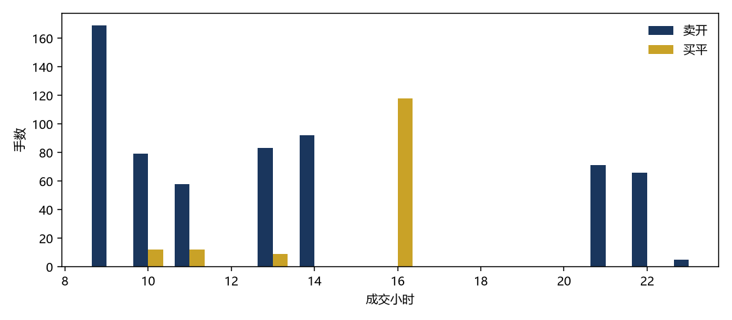
图6 卖开和买平按成交小时。卖开从 9 点铺到夜盘，买平集中在到期日的 16 点。
开在哪个品种，每天大约 52 个有行情的名字里他卖 4.5 个。用前一天的期货成交量、曲线分位、隐波减实现波动和近几日涨跌做回归，留出一天再取同样多个名字，打中 30%（13/43），随机是 10%。下表是单因子：每天取最高或最低的同样多个名字。取平值隐波最高只打中 2%，所以他不是在隐波高的品种上卖。取期货年化升水最高打中 26%，取曲线分位最低打中 21%，取成交量最低打中 12%。他卖的平值隐波中位数 18.4，没卖的是 21.5。成交量中位数 42,147 手，没卖的是 94,979 手。
前一日特征 | 他卖的中位 | 没卖的中位 | 他在当天的分位 | 取高打中 | 取低打中
期货年化升水 | 0.00 | -0.02 | 60% | 26% | 5%
近月期货持仓量 | 30935.00 | 22082.00 | 56% | 23% | 9%
期货曲线分位 | 14% | 28% | 41% | 12% | 21%
期货近5日涨跌 | -1.15% | -0.93% | 42% | 5% | 14%
期货前一日涨跌 | 0.00% | -0.08% | 50% | 14% | 14%
隐波历史分位 | 48% | 42% | 55% | 12% | 7%
近月期货成交量 | 42147.00 | 94979.00 | 45% | 7% | 12%
平值隐波 | 18.4 | 21.5 | 46% | 2% | 9%
表6 卖开当天，他的品种相对全市场的位置。随机打中大约 10%。
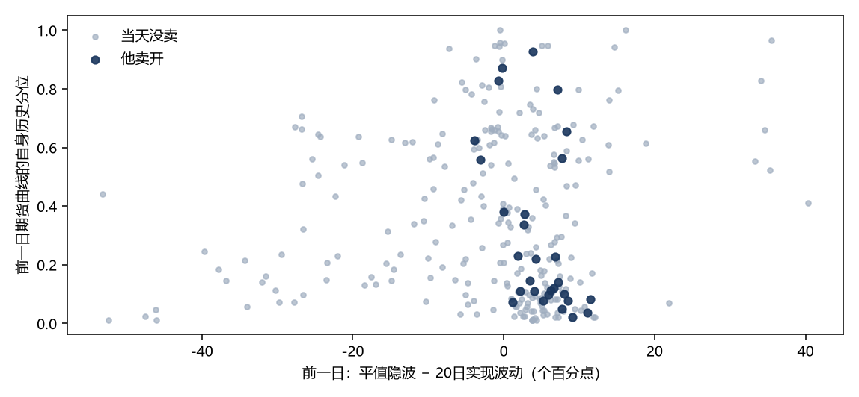
图7 每个点是一个品种的一个交易日。深蓝是他卖开的。它们略偏「隐波高于 20 日实现波动、期货曲线分位偏低」的一侧，和没卖的名字重叠很大。
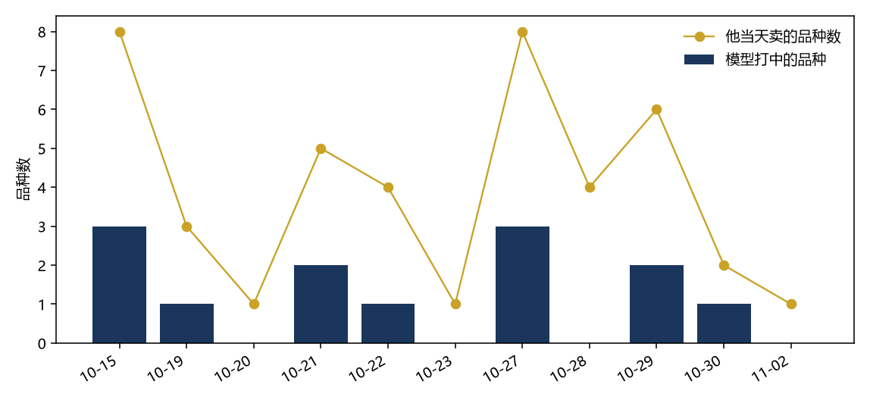
图8 留出一天的回归。柱子是打中的品种个数，点是他当天实际卖的品种数。合计打中 13/43。

五、每个标的的开和平
K 线是他卖得最多的那个月期货；郑商所 10 月没有分月行情的，改用连续主力。倒三角是卖开，三角是买平，方块是期货。虚线是卖开手数加权的行权价，只有落在这根价格附近才画出来。期货净持仓画在右轴，只出现在有期货的品种上。
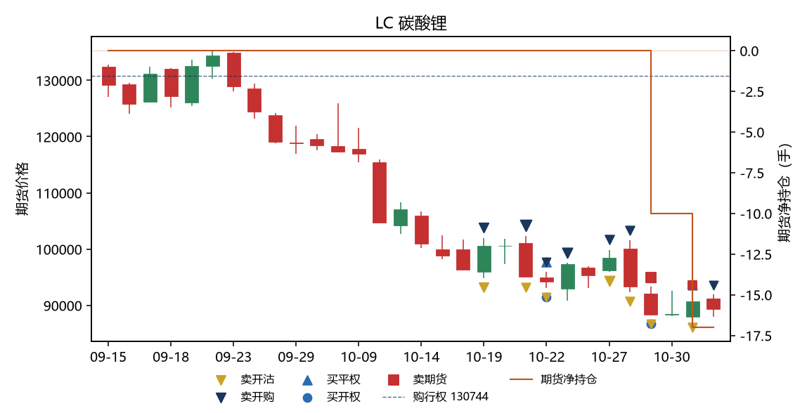
图9 LC 碳酸锂 LC2701。卖开认购 78 手、认沽 41 手，期权平仓 24 手。期货卖 17 手、买 0 手，期末净 -17。和期权同一天的有 2 天。
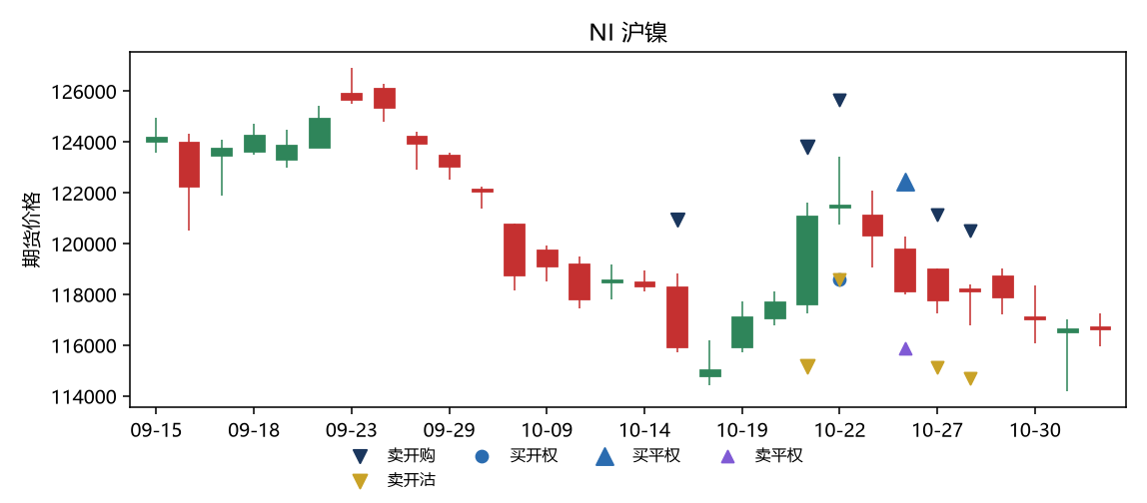
图10 NI 沪镍 NI2611。卖开认购 29 手、认沽 21 手，期权平仓 43 手。
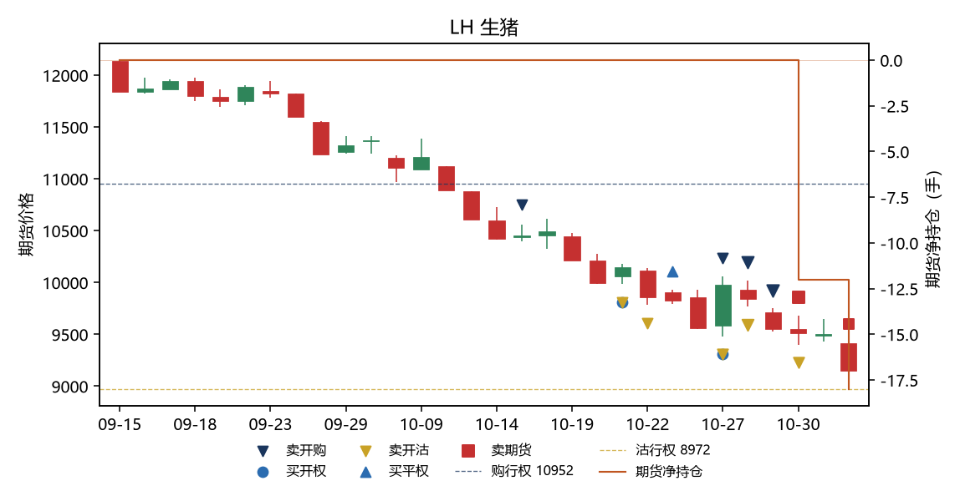
图11 LH 生猪 LH2701。卖开认购 46 手、认沽 25 手，期权平仓 1 手。期货卖 18 手、买 0 手，期末净 -18。和期权同一天的有 1 天。
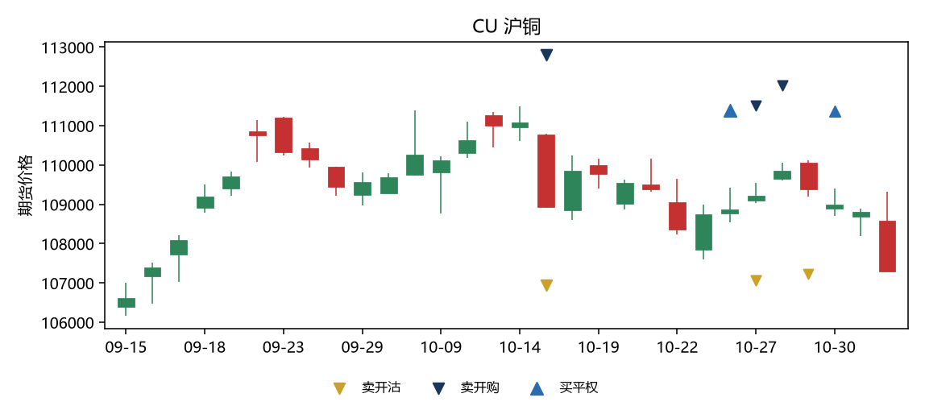
图12 CU 沪铜 CU2611。卖开认购 18 手、认沽 17 手，期权平仓 34 手。
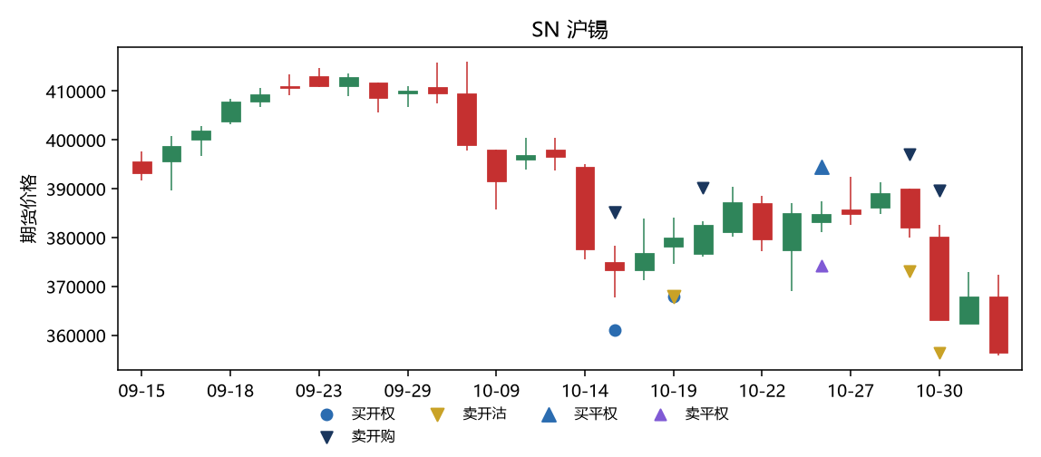
图13 SN 沪锡 SN2611。卖开认购 15 手、认沽 21 手，期权平仓 26 手。
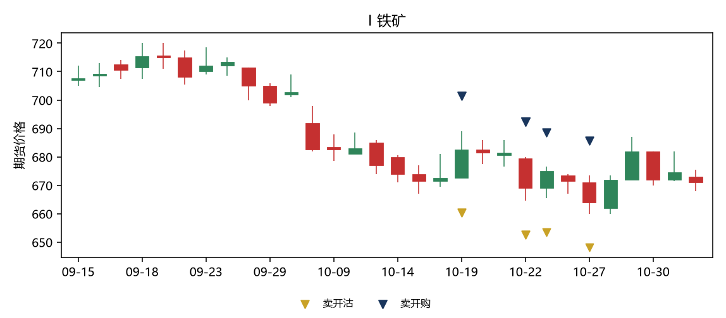
图14 I 铁矿 I2701。卖开认购 27 手、认沽 13 手，期权平仓 0 手。
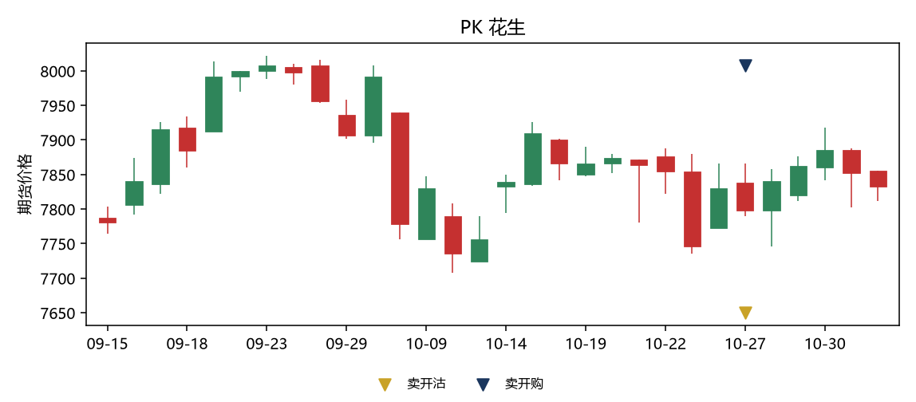
图15 PK 花生 PK 连续。卖开认购 20 手、认沽 20 手，期权平仓 0 手。
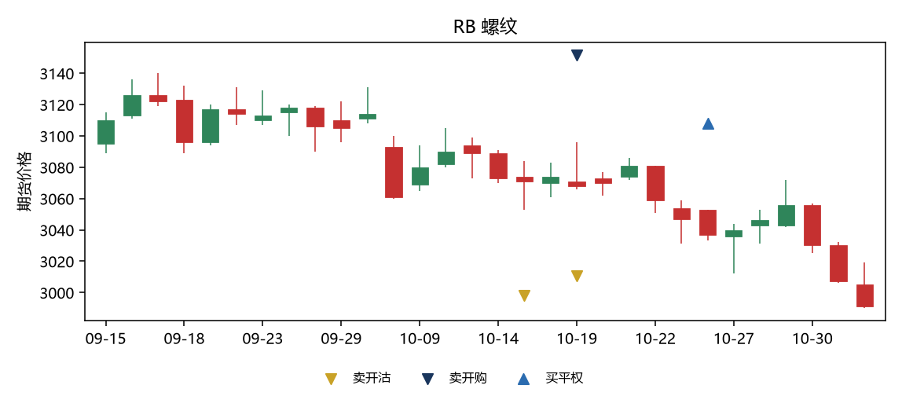
图16 RB 螺纹 RB2701。卖开认购 10 手、认沽 20 手，期权平仓 10 手。
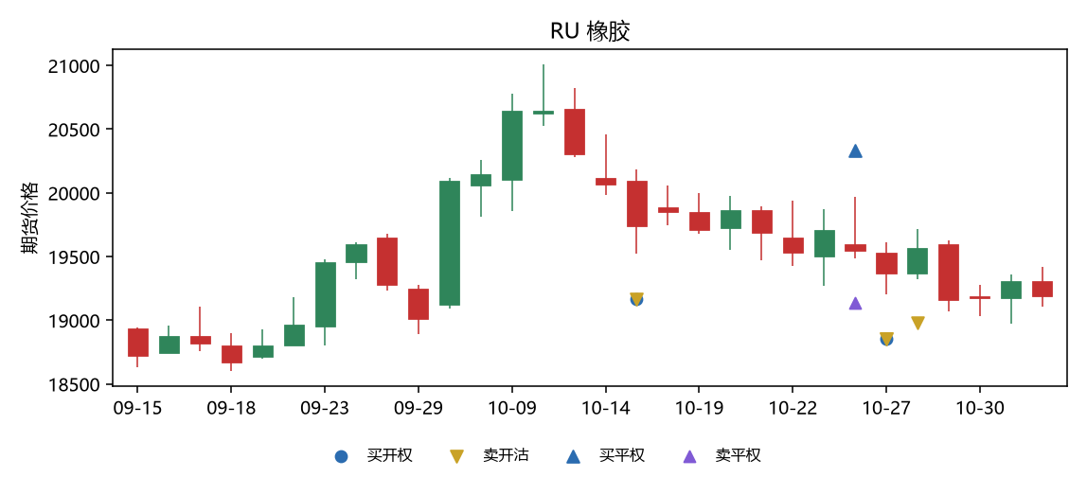
图17 RU 橡胶 RU2701。卖开认购 0 手、认沽 22 手，期权平仓 8 手。
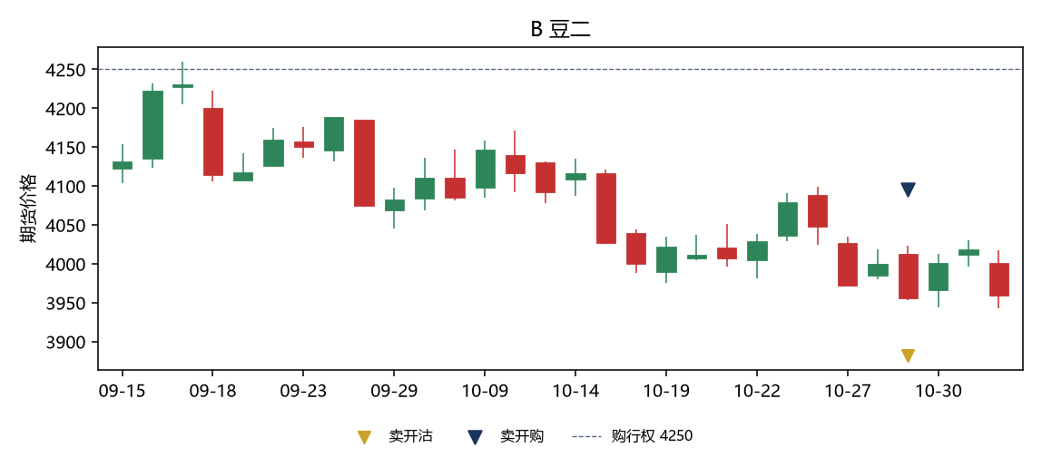
图18 B 豆二 B2612。卖开认购 20 手、认沽 10 手，期权平仓 0 手。
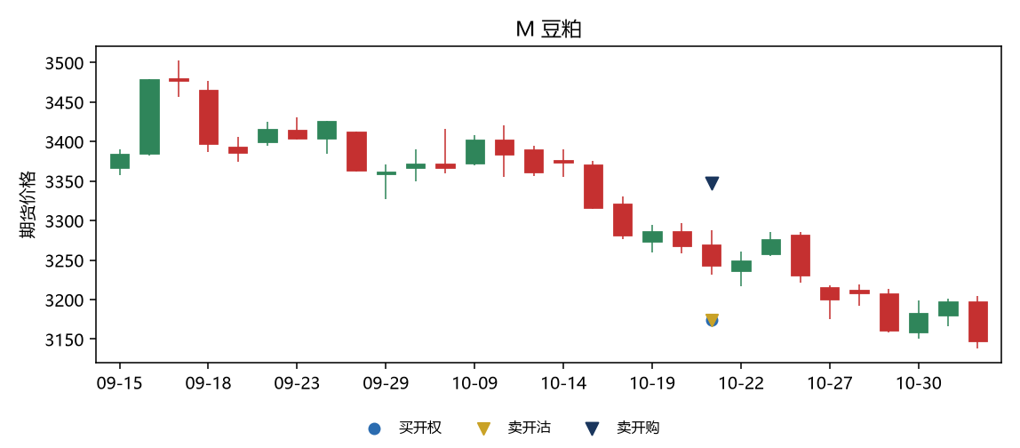
图19 M 豆粕 M2701。卖开认购 15 手、认沽 10 手，期权平仓 0 手。
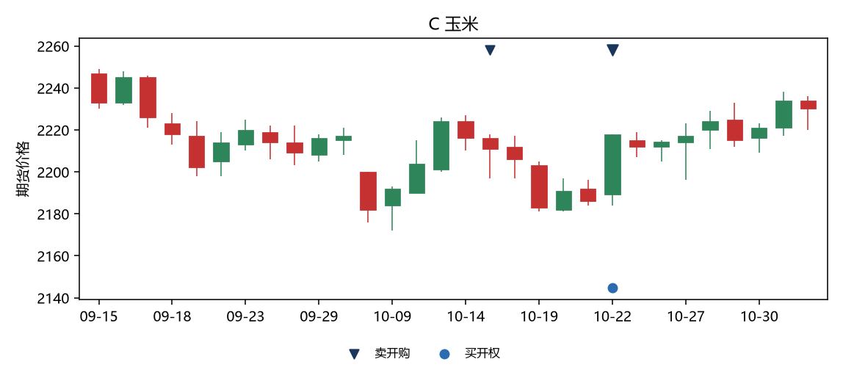
图20 C 玉米 C2701。卖开认购 24 手、认沽 0 手，期权平仓 0 手。
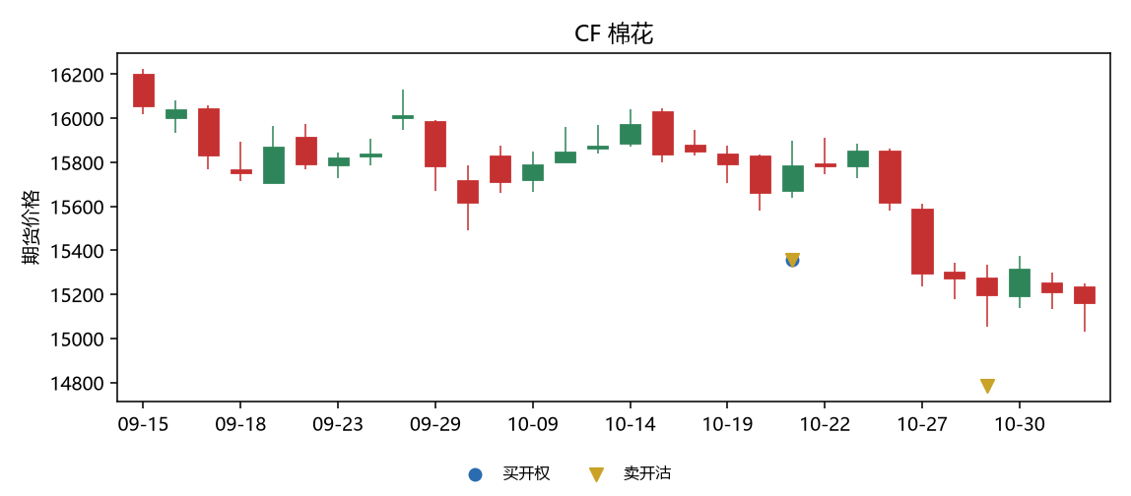
图21 CF 棉花 CF 连续。卖开认购 0 手、认沽 20 手，期权平仓 0 手。
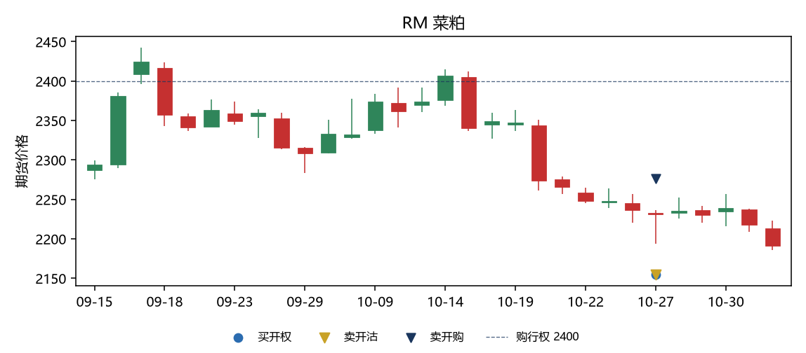
图22 RM 菜粕 RM 连续。卖开认购 5 手、认沽 15 手，期权平仓 0 手。
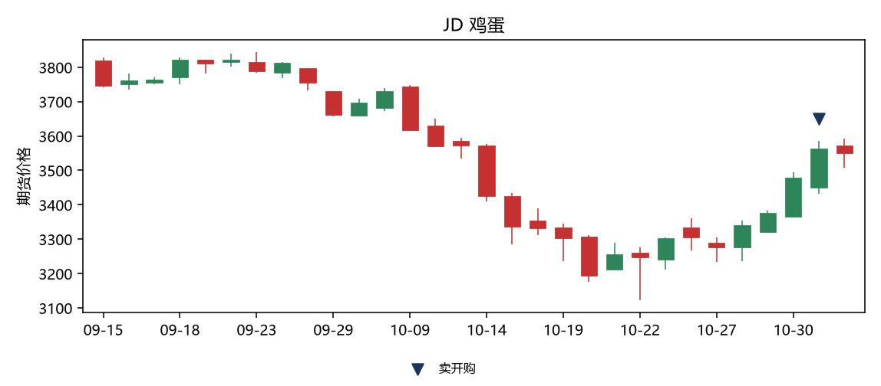
图23 JD 鸡蛋 JD2612。卖开认购 20 手、认沽 0 手，期权平仓 0 手。
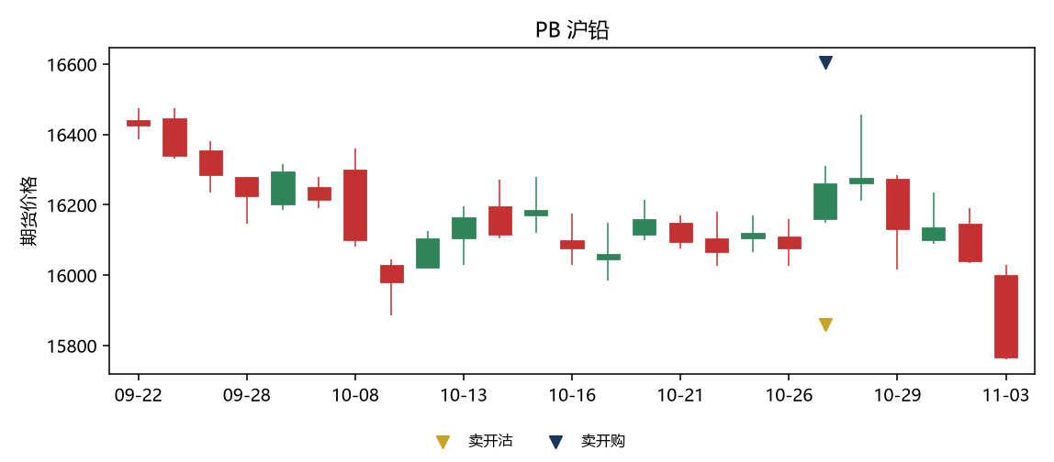
图24 PB 沪铅 PB2612。卖开认购 10 手、认沽 10 手，期权平仓 0 手。
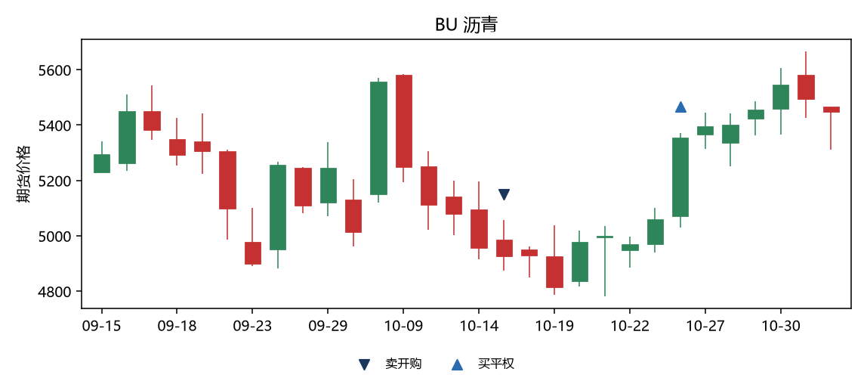
图25 BU 沥青 BU2611。卖开认购 10 手、认沽 0 手，期权平仓 10 手。
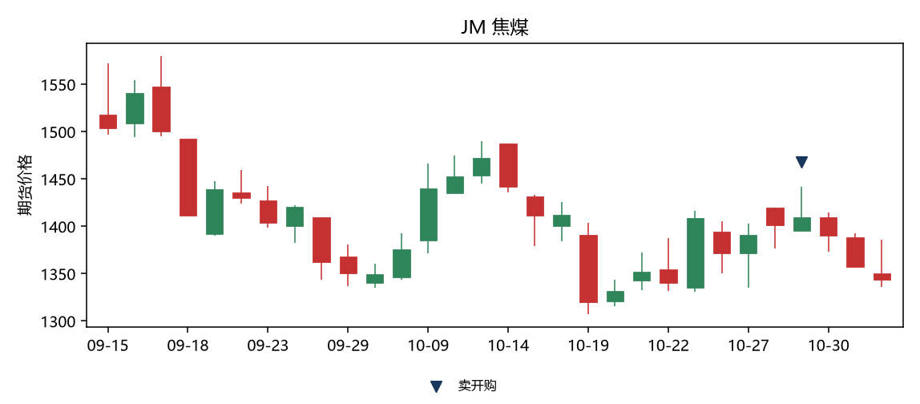
图26 JM 焦煤 JM2612。卖开认购 10 手、认沽 0 手，期权平仓 0 手。
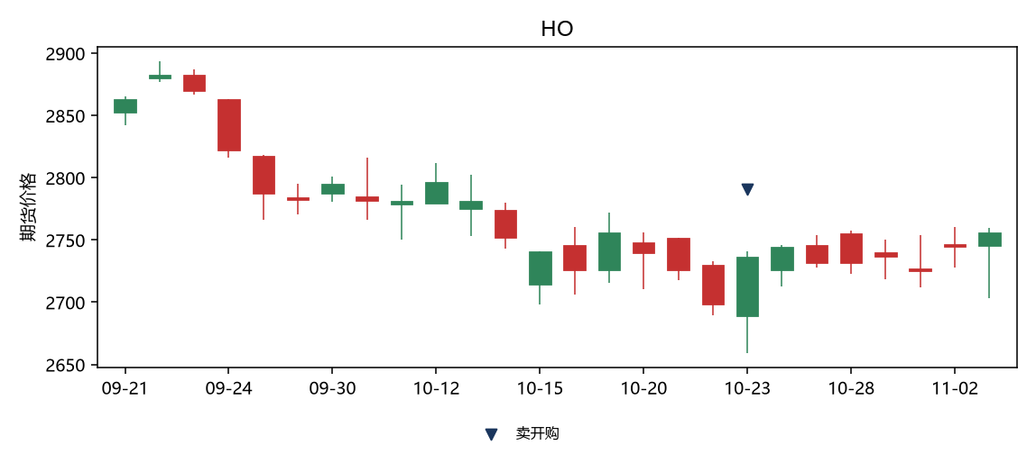
图27 HO IH2611。卖开认购 1 手、认沽 0 手，期权平仓 0 手。

六、样本就这么长
从 10 月 15 日到 11 月 3 日，只经过一个上期所到期日。卖虚值、拿到期、在 LC 和 LH 上另加期货空头，是这半个月这本账的做法。选品种的模型打中三成，高于随机，还不能按名单逐个下单。

